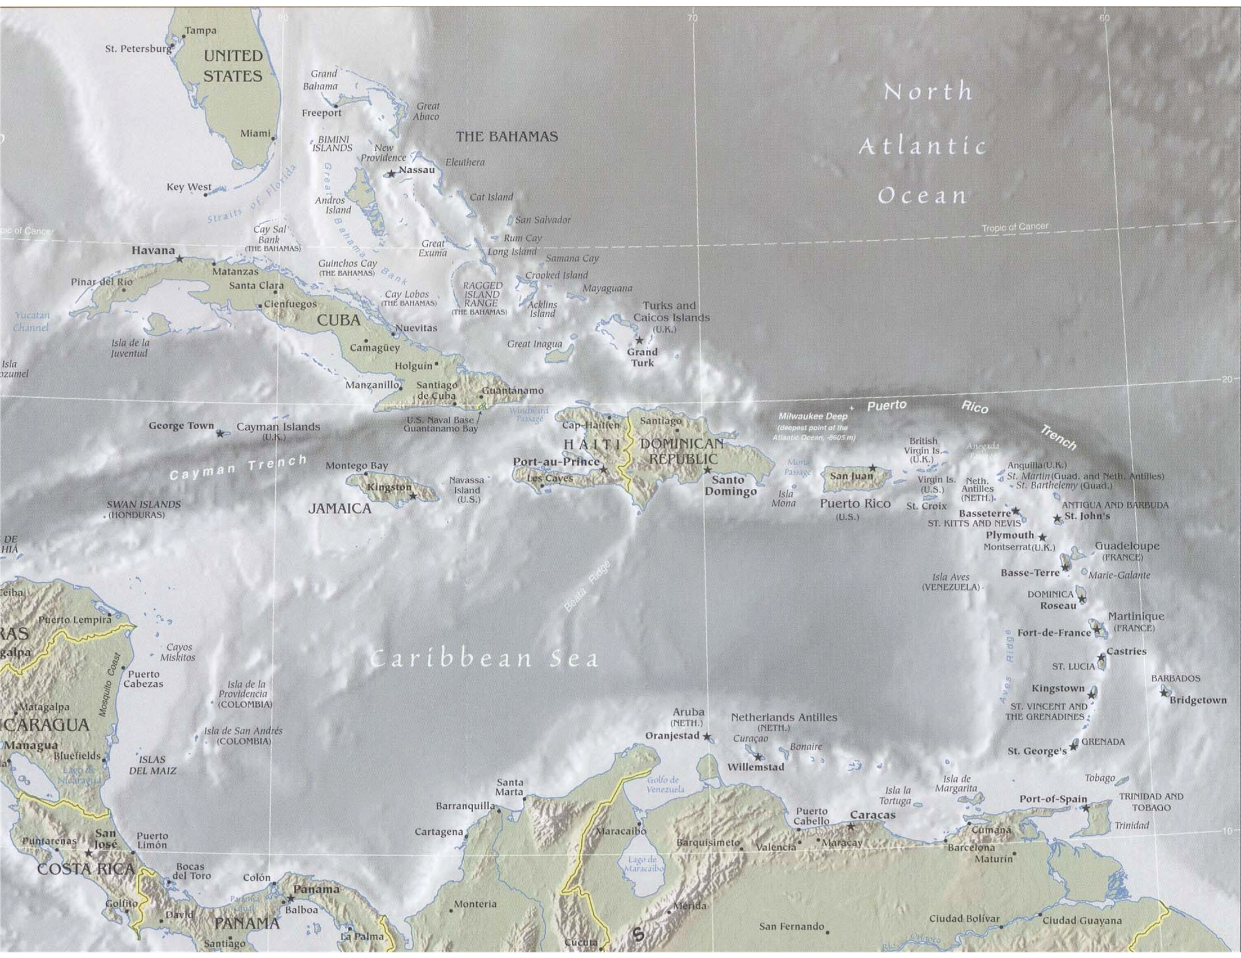
Isla de la Muerta
Isla Tortuga
Isla del trafico
x _{A}
ANNEXE
M
x
I
x
T
x
P
x

